UČNA PRIPRAVA ZA GLASBENO UMETNOST

Študentka: xxx | Učni predmet: glasbena umetnost
Šola: xxx | Razred: 2. b
Mentorica na PEF: xxx | Datum: xxx
Mentorica na OŠ: xxx | Zap. št. ure: xxx
Učna tema: Bilo je nekoč - ljudske izštevanke
Učna enota: Ritmična izreka
Operativni učni cilji:
Učenci:
- izvajajo vaje za izreko glasov (PM),
- s poslušanjem in po slikovnem zapisu prepoznavajo ritmične vzorce in jih izvajajo (KG, PM),
- zanesljivo ritmično izrekajo izštevanko z upoštevanjem besednih poudarkov (KG),
- z lastnimi in Orffovimi glasbili izvajajo ritem izštevanke (ritmične ostinate) (PM, KG, AF),
- ustvarjajo novo pesem (KG),
- se izražajo skozi ustvarjalno gibanje. (AF, PM)
Splošni učni cilji:
Učenci:
- ob ritmični izreki razvijajo pozitiven odnos do glasbe (AF).

Učne metode:
Metode izvajanja: ritmična izreka (demonstracija pevske izreke), igranje na glasbila (igranje na lastna glasbila, igranje na ritmična Orffova glasbila), delo z glasbenim zapisom (branje simbolnih glasbenih zapisov)

Metode poslušanja: doživljajsko in analitično poslušanje
Metode ustvarjanja: ustvarjanje glasbenih vsebin (izmišljarije – improvizacija)

Učne oblike: frontalna, individualna, skupinska
Učna vsebina: Izštevanka Muca Maca (slovenska ljudska)
Prevladujoči tip ure: obravnava nove učne snovi
Medpredmetne povezave:
- s slovenščino: jasna in razločna izreka, pozorno poslušanje, širjenje besednega zaklada.
- s športno vzgojo: drobna in fina motorika, koordinacija gibov.
Prostor: matična učilnica
Učna sredstva in pripomočki:
- računalnik;
- zvočniki;
- projektor;
- drsnice;
- Orffova glasbila: paličice in boben
- plastična vedra (po potrebi namesto bobna)
Literatura:
- Program osnovna šola. Glasbena vzgoja. Učni načrt (2011). Ljubljana: Ministrstvo za šolstvo in šport, Zavod RS za šolstvo. Dostopno na spletnem naslovu: http://www.mizs.gov.si/fileadmin/mizs.gov.si/pageuploads/podrocje/os/prenovljeni_UN/UN_glasbena_vzgoja.pdf (16. 2. 2019),
- Juvan, N. (2017): Lili in Bine 2. Samostojni delovni zvezek za glasbeno umetnost v drugem razredu osnovne šole. Ljubljana: Rokus Klett,
- Oblak, B. (2008). Glasbena slikanica 1. Priročnik za 1. razred devetletne osnovne šole. Ljubljana: DZS,
- Oblak, B. (2000). Glasbena slikanica 2. Priročnik za 2. razred devetletne osnovne šole. Ljubljana: DZS,
- Sicherl-Kafol, B., Gaberščik, A., Zalar Rener, K. (2009). Ringaraja pesem nam ugaja. Ljubljana: Mladinska knjiga.
VIRI:
- Izštevanke. Dostopno na spletnem naslovu: http://igramose.blogspot.com/p/izstevanke.html (16. 2. 2019)
- Knific, B. Izštevanke in zbadljivke (gradivo). Dostopno na spletnem naslovu:
https://www.jskd.si/folklorna-dejavnost/.../12_knific_izstevanke_in_zbadljivke.pdf (16. 2. 2019)
- Ringa, ringa raja (ljudska pesem). Dostopno na spletnem naslovu:
https://www.youtube.com/watch?v=sdnUR9hB22c (22. 2. 2019)

Opombe: Učenci sedijo v polkrogu.

POTEK DELA

GLASBENA DEJAVNOST | UČITELJICA | UČENCI |  | CILJI
UVODNI DEL (5 min)
Dihalne in upevalne vaje | Učencem zaželim dobro jutro in se jim predstavim.  Pripravimo prostor, če bo potrebno.  Pričnemo z vajo za izreko glasov (oponašanje glasov živali in določenih predmetov, ki so upodobljeni na sličicah) (priloga 3).  »V roki imam čudežno vrečko. V njej se skrivajo lističi s sličicami. Ko dobite listek, si ga oglejte in si izmislite zvok, ki ga tisti predmet na sličici izvaja. Vsak izmed vas bo na glas izgovoril zvok, ostali pa bomo ponovili. Jaz bom izgovorila prvega, da si boste lažje predstavljali.«  Na sličici je koza in ponazorim, da se oglaša z meee, meee. | Učenci si iz vrečke vzamejo listek s sličico. Vsak učenec oponaša zvok živali oz. predmeta, ki je narisan na sličici, in ga oponaša. Ostali ponavljajo za njim. | Cilj 1: Izvajajo vaje za izreko glasov.

OSREDNJI DEL (30 min)
Izvajanje ritmičnih vsebin  Ritmične izštevanke  Učenje besedila in ritmična izreka besedila  Učenje kratkih in dolgih dob z igranjem na lastna glasbila  Igranje na lastna glasbila  Igranje na Orffova ritmična glasbila  Ustvarjanje ritmične spremljave  Ustvarjanje nove pesmi: igranje v različni ritmih | Sedimo v krogu. Učence vprašam, ali poznajo kakšno izštevanko.  Če se nobene ne spomnijo, jih sama spomnim na izštevanke:  »An ban, pet podgan, štiri miši v uh me piši, vija vaja ven.«  Ali:  »Eci, peci, pec,  ti si mali zec.  Ti si mala prepelica,  eci, peci, pec.«  Ali:  »Enci benci  na kamenci,  tu sedijo  tri mladenci,  eri beri  muzikeri,  vija vaja ven!«  »Danes pa bomo spoznali novo izštevanko, ta je slovenska ljudska, kar pomeni, da avtor ni znan, je pa nastala na področju Slovenije v slovenskem jeziku. Izštevanka gre tako:  Muca, maca, …« (Priloga 1)  Izštevanko ritmično izrekam z upoštevanjem poudarjenih in nepoudarjenih zlogov.  Pokažem jo tudi na projekciji. Ogledamo si jo.  »Katere živali pa nastopajo v izštevanki?«  »Ali ste razumeli vse besede?«  Razložim besede:  »Groš je stari avstrijski kovanec, vreden pa je bil 5 krajcerjev. Ker je star, včasih kovanci niso bili iz tako dobrih materialov, zato poči. Zato je v izštevanki počen groš.  Koš je visoka, pletena posoda, v kateri lahko kaj nosimo. Božiček prinese zvrhan koš daril.  Pisker je beseda, ki pomeni lonec, ta pa je ponavadi, star, lahko tudi pušča.  »Ali opazite kakšno posebnost pri izštevanki?  »Kaj menite, zakaj so manjši in večji zapisi zlogov?«  Če ne bodo vedeli, jim pojasnim, da tisto besedo, ki je na koncu vsake vrstice označena s praznim, nepobarvanim krogcem, izrekamo na malo daljši način, kot ostale.  Učenca, ki sem prej izštela, prosim, če izšteje sošolce, vsi skupaj mu pomagamo. Naslednji izšteti učenec, stopi naprej in spet izšteje nekoga. Ta pa razdeli učencem lističe (priloga 2).  Učencem pojasnim, da imajo na lističih različne sličice in da bo sedaj vsak izšteval na svojem listu, tako da se s prstom dotika krogcev. Skupaj začnemo in izštevamo. Na koncu pesmi vedno povemo, kateri predmet smo izšteli.  Pri izštevanju počasi izgovarjamo, poudarek je na jasni in ritmični izreki. Ponavljamo, tako da dobro poznajo besedilo.  Učence vprašam:  »Kako mislite, da se oglašajo, tiktakajo ure? Mogoče hitro ali počasi?  Kaj mislite, kako tiktakajo velike, stare ure, ki so že zelo utrujene?  Bim – bam, bim – bam.«  Z roko pokažem ritem, tako da plosknem in roko odmaknem v stran (v ritmu dolgih tonov).  »Kako pa tiktakajo majhne, mlajše ure?«  Z rokami se udarjam po kolenih in zraven govorim tika-taka, tika-taka (v ritmu kratkih tonov).  Z učenci vstanemo in skupaj ponovimo tiktakanje ur v obeh ritmih.  »Zdaj pa bomo poskusili ta ritem od ur uporabiti pri naši izštevanki. V počasnem tempu izrekamo na dobo: gos, kos, groš, koš, miš, viš. Zraven plosknemo.«  Zdaj pa še uporabimo ritem hitrih ur in se udarjamo po kolenih. Zraven pa govorimo:  - mu-ca Ma-ca (večkrat ponovimo),  - siv o-sli-ček (večkrat ponovimo),  - pi-san pti-ček (večkrat ponovimo),  - bel ko-nji-ček (večkrat ponovimo),  - pi-sker lo-nec (večkrat ponovimo),  - in za ko-nec (večkrat ponovimo).«  Zdaj pa bomo naredili še tako: Najprej bom sama izrekala besede v ritmu ure tika-taka, torej bom izrekala krajše tone, vi pa boste na koncu plosknili, ker boste izrekali daljši ton. Poskusimo.«  Sama izrekam kratke tone (v trajanju osmink), na koncu dolgi ton (v trajanju četrtinke) izrekajo s ploskom učenci, in sicer ob besedah gos, kos, groš, koš, miš, viš.  »Zdaj pa bomo vsi skupaj hitre in počasne ure. Poslušajte in mi sledite.«  Sledi učenje izštevanke po metodi odmeva.  Ritmično izrekam 1. vrstico izštevanke s kratkimi toni, pri čemer se udarjam po kolenih. Na koncu daljši ton plosknem. Pokažem učencem, naj posnemajo mene in ponovijo 1. vrstico izštevanke. Nato nadaljujem z 2. vrstico, učenci spet ponovijo. Povežem skupaj 1. in 2. vrstico, učence spet pozovem, da me posnemajo. Sledi še 3. vrstica in tako naprej do konca izštevanke.  Ko pridemo do konca, celo izštevanko skupaj ponovimo. Celo izštevanko ponovimo še enkrat (oz. po potrebi večkrat).  Ko obvladajo ritem izštevanke, učence razdelim v dve skupini.  1. skupina izvaja samo ritem dolgih tonov (četrtink) in izgovarja samo besede na koncu vrstic.  2. skupina pa izvaja samo ritem kratkih tonov (osmink) in izreka vse besede, razen končnih.  Ponovimo, tako da se učenci zamenjajo.  Učence vprašam, kako bi lahko to izštevanko zaigrali na Orffova glasbila.  »Kaj mislite, katera glasbila bi bila primerna za spremljavo naše izštevanke?«  Pokažem izbrana glasbila ter demonstriram, napačen in pravilen način igranja na glasbila. Učenci ugotavljajo, kateri lepše zveni oz. kateri je pravilen. Bobne oz. vedra imamo na tleh.  Učence, ki so že od prej razdeljeni v 2 skupini, razdelim še na pol. 1. skupina dobi paličice, s katerimi udarja v ritmu osmink. Druga skupina ne dobi inštrumentov, temveč še vedno udarja po kolenih v ritmu osmink. Ti dve skupini stojita na moji levi stani. Tretja skupina dobi bobne, pri čemer učenci udarjajo samo dolge tone (v ritmu četrtink). Četrta skupina nima inštrumentov, ampak še vedno s ploskom odigrajo v ritmu četrtink. Tretja in četrta skupina stojita na moji desni.  Ko osvojimo igranje, učenci zakrožijo po skupinah, tako da vsak učenec v vsaki skupini enkrat igra.  Učence razdelim v 3 skupine. Ena skupina bo imela še naprej bobne (po potrebi vedra) in bo ves čas igrala samo ritem dolgih tonov (brez besedila).  Druga skupina bo imela paličice in bo ves čas igrala samo ritem kratkih tonov (brez besedila).  Tretja skupina bo uporabljala lastna glasbila in igrala tako, kot smo že delali (v ritmu osmink udarjanje po kolenih in v ritmu četrtink na koncu vsake vrstice plosk) ter zraven izrekala besedilo.  Najprej začnejo učenci z bobni, nato se jim pridružijo učenci s paličicami, na koncu zaigra še tretja skupina. | Učenci povejo, ali poznajo kakšno izštevanko.  »Muca, račka, gos, kos, osliček, ptiček, konj, miš.«  Povejo, če katere besede ne poznajo.  Učenci povejo, da so nekatere besede napisane z večjo pisavo, da so pod besedami narisani krogci, da so nekateri krogci pobarvani modri, na koncu je nepobarvan krogec.  Učenec izšteje sošolce, ostali mu pomagajo.  Učenci najprej izrekajo izštevanko. S prstom kažejo na sličice. Nato izštevajo še na dobo.  Učenci odgovarjajo bim bam, tika taka,…  Učenci skupaj z mano izrekajo v ritmu dolgih in krajših tonov ter izvajajo gibe.  Učenci ploskajo in zraven izrekajo na dobo gos, kos, groš, koš, miš, viš.  Učenci se udarjajo po kolenih in zraven izrekajo zloge na prvo poddelitev.  Učenci izrekajo dolgi ton ob besedah gos, kos, groš, koš, miš, viš s ploskom.  Učenci ponavljajo za menoj.  Učenci igrajo na lastna glasbila: ena skupina v ritmu četrtink, druga skupina v ritmu osmink.  Učenci se zamenjajo in igrajo na lastna glasbila.  Učenci povedo, da paličice in boben.  Učenci poslušajo igranje na glasbila in ugotavljajo, kateri način je pravilen.  Učenci se razvrstijo v skupine.  Učenci zaigrajo izštevanko na lastna glasbila in Orffove inštrumente (bobne, paličice). Zraven tudi izrekajo besedilo.  Učenci ustvarjajo lastno pesem. | Cilj 2:S poslušanjem in po slikovnem zapisu prepoznavajo ritmične vzorce in jih izvajajo.  Cilj 3: Ritmično izrekajo izštevanko Muca Maca in se učijo besedilo.  Cilj 2: S poslušanjem prepoznavajo ritmične vzorce in jih izvajajo.  Cilj 4: z lastnimi in Orffovimi glasbili ritmično spremljajo izštevanko  Cilj 4: z lastnimi in Orffovimi glasbili ritmično spremljajo izštevanko  Cilj 5: ustvarjajo novo pesem

ZAKLJUČNI DEL (5 min)
Gibalno izražanje | Za zaključek poslušamo pesem Ringa, ringa, raja. Učence spodbudim, da sami ustvarijo gibanje ob predvajanji glasbi. Učenci predlagajo nekaj gibov, skupaj sestavimo in jih povežemo. Nato se 2x ob poslušanju pesmi gibamo. | Učenci se ustvarjalno gibajo po prostoru. | Cilj 6: Se izražajo skozi ustvarjalno gibanje

Priloga 1: Izštevanka

Priloga 2: Učni list za izštevanje

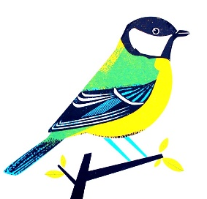




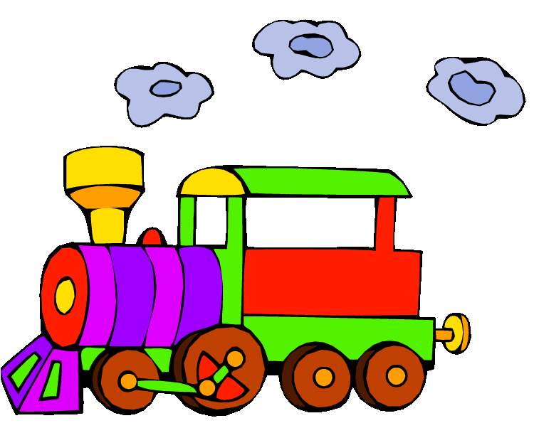


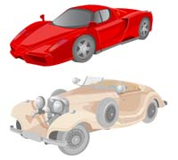

PRLOGA 3: Sličiče za upevanje
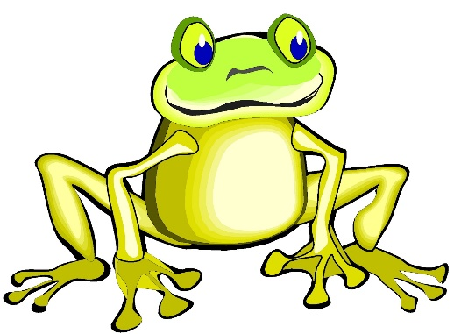

https://www.google.com/search?biw=1094&bih=472&tbm=isch&sa=1&ei=vC11XKSeH92m1fAPy4SekAk&q=%C5%BEaba&oq=%C5%BEaba&gs_l=img.3..35i39j0l9.48945.50876..51101...0.0..0.96.373.4......2....1..gws-wiz-img.....0..0i67.MQ8Of2z3S2U#imgrc=OJRsSeoF6KpXcM:

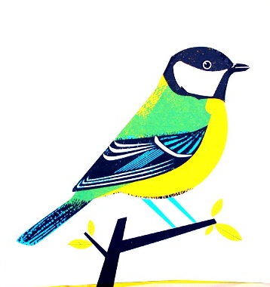

https://www.google.com/search?biw=1094&bih=472&tbs=itp%3Aclipart&tbm=isch&sa=1&ei=3jd1XIaiDYS1gwefkLDADw&q=sini%C4%8Dka&oq=sini&gs_l=img.1.1.35i39l2j0l8.11352.11550..14061...0.0..0.99.197.2......1....1..gws-wiz-img.......0i67j0i30j0i10i30.cgK0WhJyiYc#imgrc=bNr2UwvUDoie1M

https://www.google.com/search?biw=1094&bih=472&tbs=itp%3Aclipart&tbm=isch&sa=1&ei=7Td1XMyeFamvgwfasJHQDw&q=ka%C4%8Da&oq=ka%C4%8Da&gs_l=img.3..0l10.53808.56213..57033...0.0..1.109.426.0j4......2....1..gws-wiz-img.....0..0i67.mXT8P_MgRQ4#imgrc=lSXUpnhkeOdAAM:

https://www.google.com/search?biw=1094&bih=472&tbs=itp%3Aclipart&tbm=isch&sa=1&ei=4zh1XM-sFpaO1fAP-Ni56A0&q=ente&oq=ente&gs_l=img.3..0l10.12299.13566..13974...0.0..0.150.490.0j4......1....1..gws-wiz-img.......35i39.h6JQzfDzZqk#imgrc=IxXgmCMS3Mc9WM:


https://www.google.com/search?q=wind&tbm=isch&tbas=0&source=lnt&sa=X&ved=0ahUKEwipxdiIu9ngAhWtUBUIHRdqCQMQpwUIHw&biw=1094&bih=472&dpr=1.25#imgrc=cLgGCpLXph5DeM:

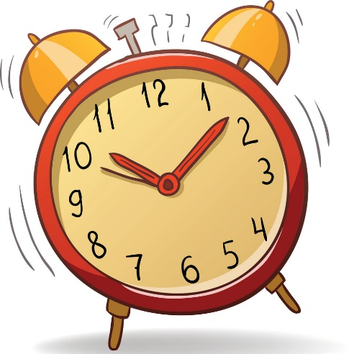
https://www.google.com/search?biw=1094&bih=472&tbm=isch&sa=1&ei=Czp1XOuYPKXVgwex07mYDQ&q=clock&oq=clock&gs_l=img.3.1.0i67j0l9.5062.6910..7345...0.0..0.104.683.4j3......1....1..gws-wiz-img.......35i39.UYXrbF-sy7M#imgdii=fo29W09Gj4ECEM:&imgrc=sXAUUoX2VOV1MM:
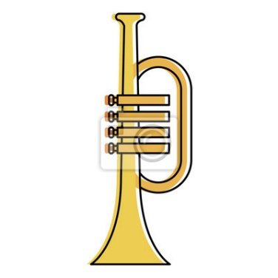
https://www.google.com/search?q=trompete&tbm=isch&source=lnt&tbs=itp:clipart&sa=X&ved=0ahUKEwj5kMvIvdngAhVKy6QKHcY0AI4QpwUIHw&biw=1094&bih=472&dpr=1.25#imgrc=zlSYY2GDNA0CuM:


https://www.google.com/search?biw=1094&bih=472&tbs=itp%3Aclipart&tbm=isch&sa=1&ei=_Tt1XPG4AYi5kwWk7L3QDw&q=hund&oq=hund&gs_l=img.3..0l4j0i10j0l5.73632.75239..75448...1.0..0.125.572.0j5......1....1..gws-wiz-img.......35i39j0i67j0i5i30.z-E2h_3MVb8#imgrc=BnGqkBEISr32VM:
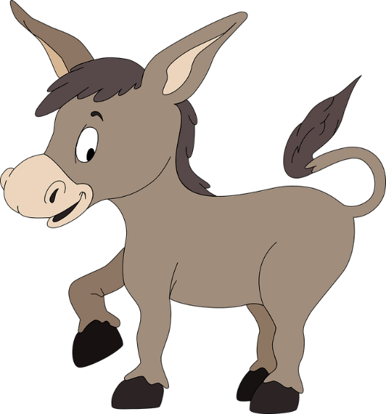
https://www.google.com/search?biw=1094&bih=472&tbs=itp%3Aclipart&tbm=isch&sa=1&ei=STx1XOTeC4PzkwXC3KGwCA&q=esel&oq=esel&gs_l=img.3..0j0i30l9.63875.65708..66010...0.0..3.111.759.0j7......2....1..gws-wiz-img.....0..0i67j35i39.ec6AnGuu3EE#imgrc=MWAowK4u1EBizM:


https://www.google.com/search?biw=1094&bih=472&tbs=itp%3Aclipart&tbm=isch&sa=1&ei=jDx1XP7UCMibsAfyvKDoAw&q=regen&oq=regen&gs_l=img.3..0l10.41886.42585..42910...0.0..0.127.588.0j5......1....1..gws-wiz-img.......35i39j0i67.OglUTwrZf2g#imgrc=vkof5qRsg4OHQM:


https://www.google.com/search?biw=1094&bih=472&tbs=itp%3Aclipart&tbm=isch&sa=1&ei=tzx1XNCOMY-ckwWpzKkw&q=biene&oq=biene&gs_l=img.3..0l2j0i30l8.23336.23966..24174...0.0..0.125.568.0j5......0....1..gws-wiz-img.......35i39j0i67.tcEqxze62MU#imgrc=8zdzVqn86-3DcM:

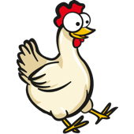
https://www.google.com/search?biw=1094&bih=472&tbs=itp%3Aclipart&tbm=isch&sa=1&ei=Qz11XLbGN86wgweZh6qYDw&q=huhn&oq=huhn&gs_l=img.3..0i19l9j0i10i19.3739.6020..6304...1.0..0.123.820.4j4......1....1..gws-wiz-img.......0j35i39j0i67j0i30.dNnRX_7YmGI#imgrc=21ClIsqjB5SyRM:

https://www.google.com/search?q=zvonec&tbm=isch&source=univ&sa=X&ved=2ahUKEwids8PSr9ngAhUI66QKHR05A3kQsAR6BAgEEAE&biw=1094&bih=472#imgrc=mm3d8qS_YASCJM:

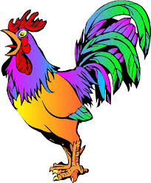
https://www.google.si/search?q=hahn&tbm=isch&source=lnt&tbs=itp:clipart&sa=X&ved=0ahUKEwixmOCT39ngAhU_ThUIHX00CysQpwUIHw&biw=1094&bih=472&dpr=1.25#imgrc=QAqBYBNip1J0WM:

https://www.google.si/search?biw=1094&bih=472&tbs=itp%3Aclipart&tbm=isch&sa=1&ei=KV91XJTWMuTExgPv1KPQCQ&q=train&oq=train&gs_l=img.3..35i39j0l9.56219.56955..57225...0.0..0.76.368.5......1....1..gws-wiz-img.......0i67.k3L2BpPFvSg#imgdii=u0PTS1udbLZeIM:&imgrc=JkXPrx83SRe-yM:

https://www.google.si/search?biw=1094&bih=472&tbs=itp%3Aclipart&tbm=isch&sa=1&ei=ZF91XNLtB-io1fAPnfqf4AQ&q=cat&oq=cat&gs_l=img.3..35i39j0l7j0i67j0.32112.32553..32888...0.0..0.209.369.2j0j1......1....1..gws-wiz-img.5Nor9g4fmGA#imgdii=09YeL5sMNExjuM:&imgrc=VUp9P9RtJ_La6M:

https://www.google.si/search?biw=1094&bih=472&tbs=itp%3Aclipart&tbm=isch&sa=1&ei=hl91XKqeELTCxgP74rmIDQ&q=sheep&oq=sheep&gs_l=img.3..35i39j0l9.41937.43154..43447...0.0..0.76.369.5......1....1..gws-wiz-img.......0i67.EPWsXoJ8IHc#imgrc=TOdoLpOHaWvfJM:

https://www.google.si/search?biw=1094&bih=472&tbs=itp%3Aclipart&tbm=isch&sa=1&ei=sl91XKi_NKil1fAPk9O32A8&q=cow&oq=cow&gs_l=img.3..35i39l2j0i67j0l7.21944.23760..24063...0.0..3.91.564.7......2....1..gws-wiz-img.....0.GkxDiiqzxuw#imgrc=6xwKaCxiOyH3NM:

https://www.google.si/search?biw=1094&bih=472&tbs=itp%3Aclipart&tbm=isch&sa=1&ei=zF91XOvxBbyN1fAPvPOi6AY&q=car&oq=car&gs_l=img.3..35i39l2j0i67l2j0j0i67j0j0i67l3.27318.29363..29702...2.0..1.97.497.6......2....1..gws-wiz-img.....0.buzrWZLX2zw#imgdii=WGVbvDm5HG4nDM:&imgrc=xFtA3aM3QdVnZM:



https://www.google.si/search?biw=1094&bih=472&tbs=itp%3Aclipart&tbm=isch&sa=1&ei=RGB1XI-UIqik1fAPnOSXsAw&q=l%C3%B6we&oq=l%C3%B6we&gs_l=img.3..0j0i30l9.37288.39836..40101...0.0..0.79.299.4......1....1..gws-wiz-img.......35i39j0i67.QV_gwmhp6rE#imgrc=L3QTPuKX76AwfM:


https://www.google.com/search?biw=1094&bih=472&tbs=itp%3Aclipart&tbm=isch&sa=1&ei=Lz92XOTtH4GckgW9qJmoCw&q=psst%21&oq=psst%21&gs_l=img.3..0i19l10.3806.4506..5356...0.0..0.72.212.3......1....1..gws-wiz-img.......0j0i10j0i7i30.h9j9Ea3Quh8#imgrc=NXH1TzV6VIigzM:


https://www.google.com/search?biw=1094&bih=472&tbm=isch&sa=1&ei=sEB2XL3bBNK1sAf6zIagBw&q=sound+of+siren&oq=sound+of+siren&gs_l=img.3..35i39l2j0i8i30i19.3215.3215..3515...0.0..0.65.65.1......1....1..gws-wiz-img.6yFq4dlGL94#imgdii=MF4RwCwGjDiAoM:&imgrc=38Qsl3thoeIo0M:


https://www.google.com/search?q=goat&tbm=isch&source=lnt&tbs=itp:clipart&sa=X&ved=0ahUKEwi-wsKGt9vgAhUCr6QKHQxcCfEQpwUIHw&biw=1094&bih=472&dpr=1.25#imgrc=idsd9ffAhRzn8M:
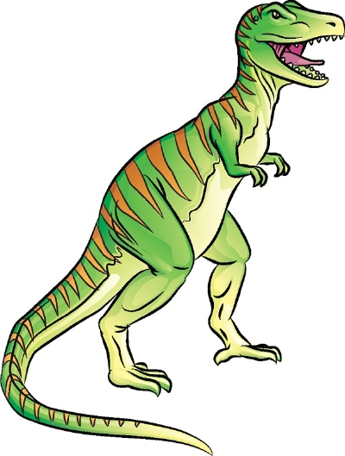
https://www.google.com/search?biw=1094&bih=472&tbs=itp%3Aclipart&tbm=isch&sa=1&ei=iEF2XIrBMM6ukwXQ0JfIAQ&q=dinosaur&oq=dinosa&gs_l=img.1.0.0i67l2j0l8.143270.144586..146671...0.0..0.76.428.6......1....1..gws-wiz-img.Aeao-sSFGDg#imgrc=IAIYkLqfLBevGM:

